- 根据图片尝试录入销售数据表
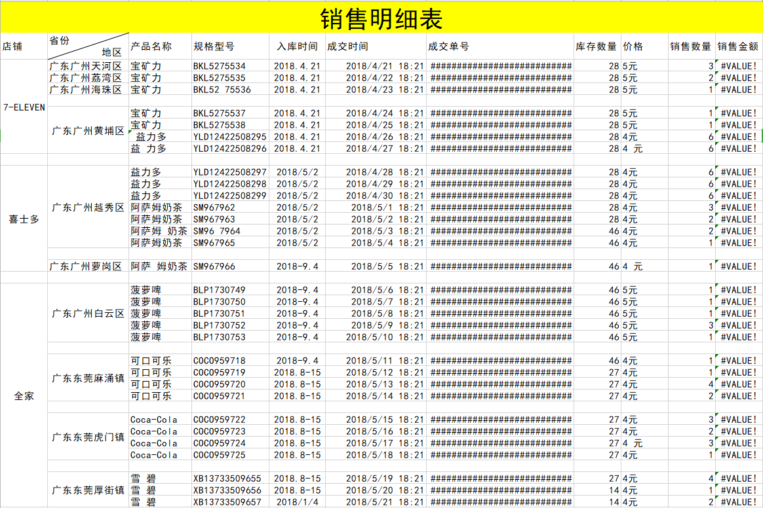
- 正确显示成交单号，例如：将第一个单号为：4523452345234520000000，往下递增1，第二行的单号为4523452345234520000001，以此类推。
- 正确显示销售金额，第一行的销售金额为15，即i3*j3。

